人体(焦電型赤外線)検出ユニット

概要
焦電型赤外線センサP4488(P2288と同等品)が秋月電子で100円で販売していましたので、これを利用した人体検出ユニットを作成しました。

動作原理
一般的には、次のようなオペアンプを利用した回路をよく見かけます。 秋月電子通商キット取扱説明書回路図集より抜粋しました。 オペアンプで40倍、40倍の1600倍に増幅し、基準電圧とコンペアし、リレーを一定時間駆動する。 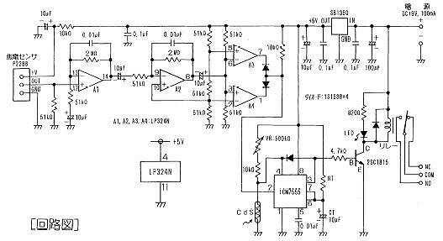 このように結構複雑ですよね。これを何とかシンプルに出来ないものかと考えてみました。

回路図
低電圧オーディオ用パワーアンプLM386を2個使用して20倍、20倍の400倍に増幅しています。 この増幅された信号をPICでA/D変換で取り込みソフトウェアで処理しています。 もう少し感度がほしい場合にはLM386の増幅率を30倍、40倍に上げれば良いと思います。 その方法はとても簡単です。 1ピンと8ピンの間を抵抗とコンデンサーで接続するだけで20倍から200倍の倍率を設定する事が出来ます。 例えば、1.2kΩ＋10uFのコンデンサで約50倍の増幅率になります。 如何ですか、とてもシンプルでしょ？

ソースコード
プログラムでの処理は、とても簡単です。 約0.5秒間＜10msec間隔で50回＞で信号を取り込み、100mV以上信号が変化すると人体を検出したとみな します。
//**********************************************************************
/*
＜人体センサー＞ 2007.5.4
*/
//**********************************************************************
void Pwm_Change_DutyEx(unsigned int duty_ratio)
{
CCPR1L = duty_ratio >> 2;
CCP1CON.F6 = duty_ratio & 0b00000001;
CCP1CON.F7 = (duty_ratio & 0b00000010) >> 1;
}
//**********************************************************************
void main()
{
static unsigned int min, max, ad0, temp, cnt;
//
OSCCON = 0b01000000; // クロックは1Mhz
CMCON0 = 0b00000111; // コンパレータは使用しない。
ANSEL = 0b00000001; // AN0を使用する。
TRISIO = 0b00001011;
GPIO = 0b00000000;
OPTION_REG = 0b10000000;
PIE1.TMR1IE = 1;
PIR1.TMR1IF = 0;
T1CON = 0b00000001;
INTCON = 0b01000000;
//
Pwm_Init(1000); // 1Khz
Pwm_Change_DutyEx((PR2 * 4) / 2);
//
Delay_ms(2000);
//
while (1) {
min = 1024;
max = 0;
for (cnt = 0; cnt < 50; cnt++) { // 約0.5秒間＜10msec間隔で50回＞取り込む。
temp = Adc_Read(0);
if (min > temp)
min = temp;
if (max < temp)
max = temp;
Delay_ms(10);
}
ad0 = max - min;
//
if (ad0 > 20) { // 100mV以上信号が変化すると人体を検出したとみなす。
Pwm_Start();
Delay_ms(100);
Pwm_Stop();
}
}
}
//**********************************************************************

動作確認
いつものようにブレッドボードで動作を確認しました。 ICは、左から、LM386、LM386、PIC12F683です。 如何ですか？とても簡単ですよね。 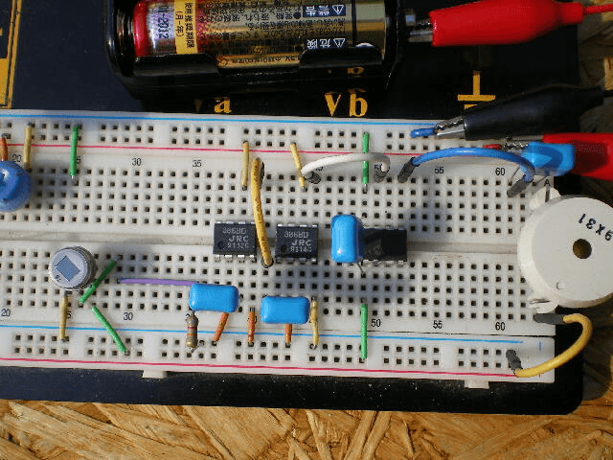
左端が、焦電型赤外線センサP4488で、超高感度焦電センサー用レンズを被せた所です。 右端が、圧電スピーカです。人体を検出すると一定時間ブザーが鳴ります。 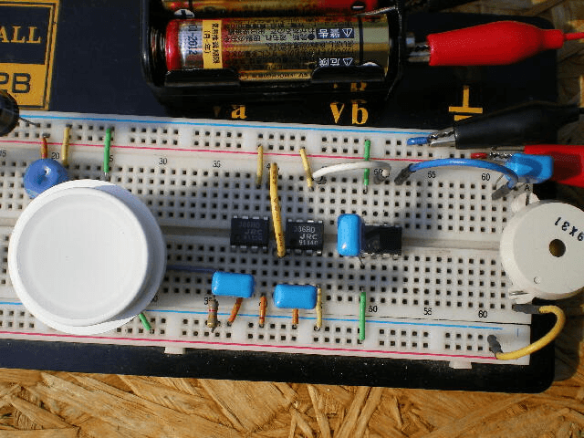
こんな簡単な回路でも、数メートル離れている人体を検出し、ブザーを鳴らせる事が出来ます。 プログラムを少し改造すればいろいろな用途に使えそうですね
このページは稲崎様の閉鎖したHPのコピーで、著作権は稲崎様にあります。詳細 This page is a copy of Mr. Inasaki's closed website, and the copyright is held by him.Details

